1. Настройка браузера и Подача заявки
   1. Используя браузер Internet Explorer, переходим на сайт [https://trust.beeline.ru](https://trust.beeline.ru/FrontPage.aspx), кликаем «Как получить сертификат»

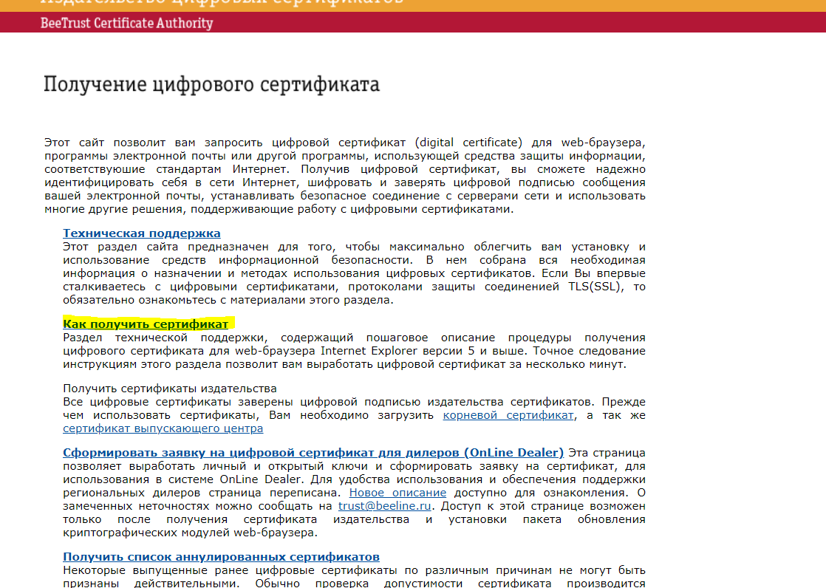

* 1. Выполняем шаги 1-3.

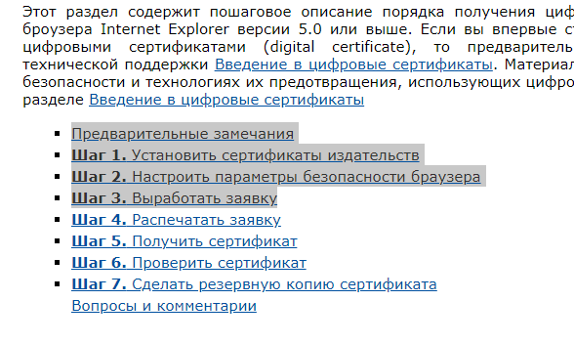

1.4 Заявка заполняется на сайте [https://trust.beeline.ru](https://trust.beeline.ru/FrontPage.aspx) в разделе “[**Сформировать заявку на цифровой сертификат для дилеров (OnLine Dealer)**](https://trust.beeline.ru/enroll/Reqsmpld.aspx)”

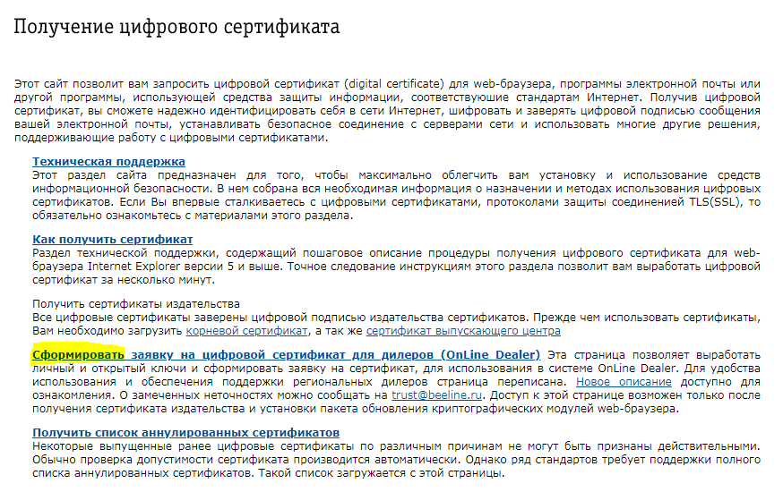

1.5 Пример заполнения заявки

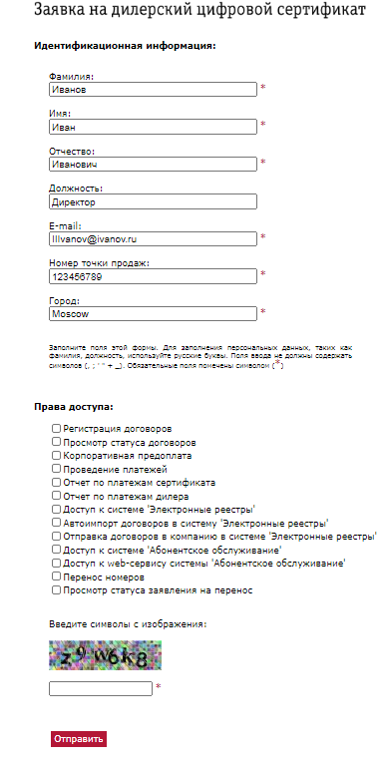

1.6. Отправляем заявку, ждем сертификат на почту

1. Установка сертификата.  
   1. Сертификат приходит на почту, выполняем шаги по скриншотам ниже.

Инструкция так же есть на сайте.

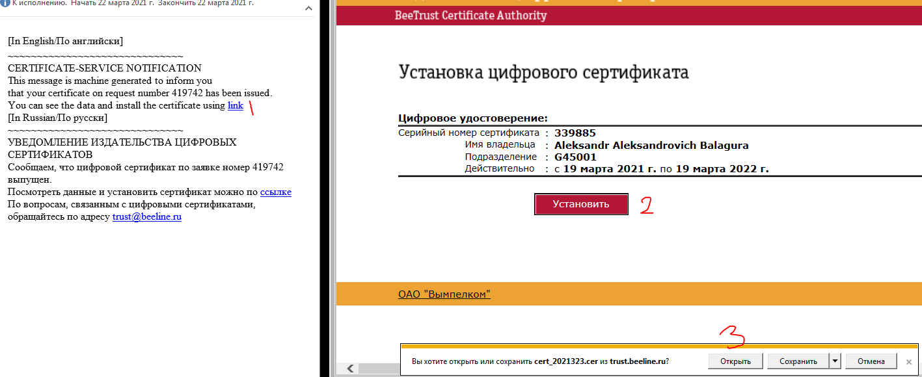

2.2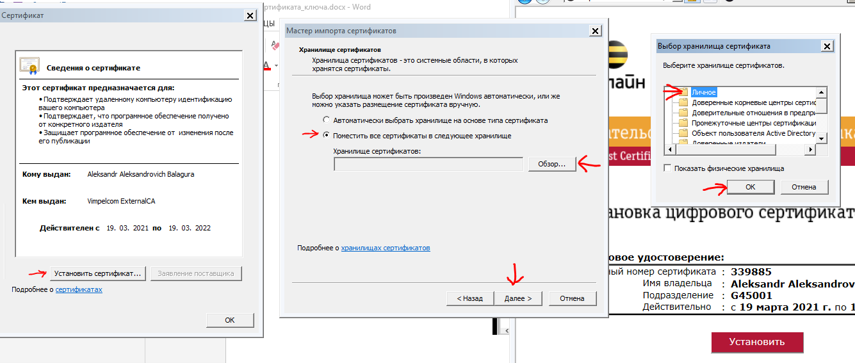

1. Конвертируем сертификат.
   1. IE > Шестеренка > Свойства Браузера > Содержание.

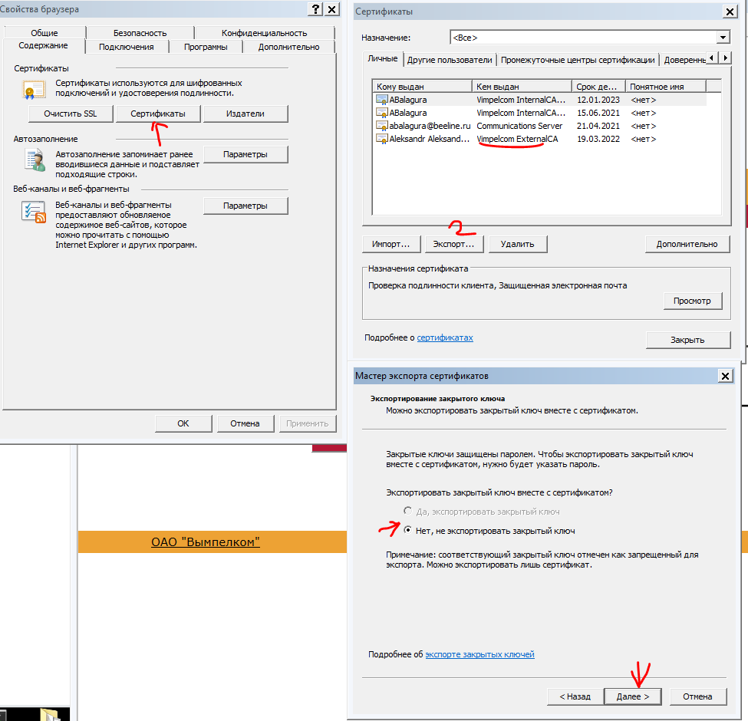

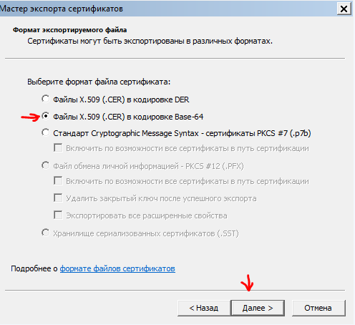

* 1. Выбираем имя и место для сохранения.

